组织架构图
项目名称：AI财务票据整理与异常对账智能体
文档编号：T06 ｜ 版本：v1.1 ｜ 日期：2026-11-12
编制人：项目经理 张雨杰

一、文档说明
本文档说明承建公司的组织结构和本项目团队的内部结构，明确各岗位的汇报关系、职权划分以及与甲方的对接方式。职责分工表（RACI）、干系人登记册中的内部团队、软件项目管理计划中的人力资源部分，均以本文档为准。
编制依据：
1. 《项目假设表》v1.3：A1 甲方、A2 承建方（矩阵型组织）、C1 团队规模（7 个岗位）、C2 人员按阶段投入；
2. 《团队章程》：岗位职责、扮演者、沟通机制、决策规则与冲突升级流程；
3. 《干系人登记册与管理策略》（T04）：甲方相关部门和人员。

二、版本记录
版本 | 日期 | 修改内容 | 修改人
v1.0 | 2026-11-11 | 初稿 | 项目经理
v1.1 | 2026-11-12 | 编制依据中的《项目假设表》更新为 v1.3 | 项目经理

三、承建公司组织结构
3.1 组织形式：平衡矩阵型
承建方为一家模拟的软件科技公司，按专业设置职能部门，同时承接多个客户项目。项目团队从各职能部门抽调人员组成，因此采用矩阵型组织。选择平衡矩阵型的理由如下：
1. 项目经理全职负责本项目，统筹任务、进度、成本和甲方沟通，避免弱矩阵下项目经理只是协调人、难以对 6 个月工期负责；
2. 开发、算法、测试人员仍归属职能部门，部门经理负责人员派出、专业标准和技术把关，项目结束后人员回到部门，避免强矩阵或项目型组织为单个项目长期养人；
3. 瀑布法各阶段对人员的需求不同（需求阶段以需求分析师为主，开发阶段以开发人员为主，测试阶段以测试工程师为主），由职能部门按阶段派出人员，符合《项目假设表》C2“按阶段投入”的假设。
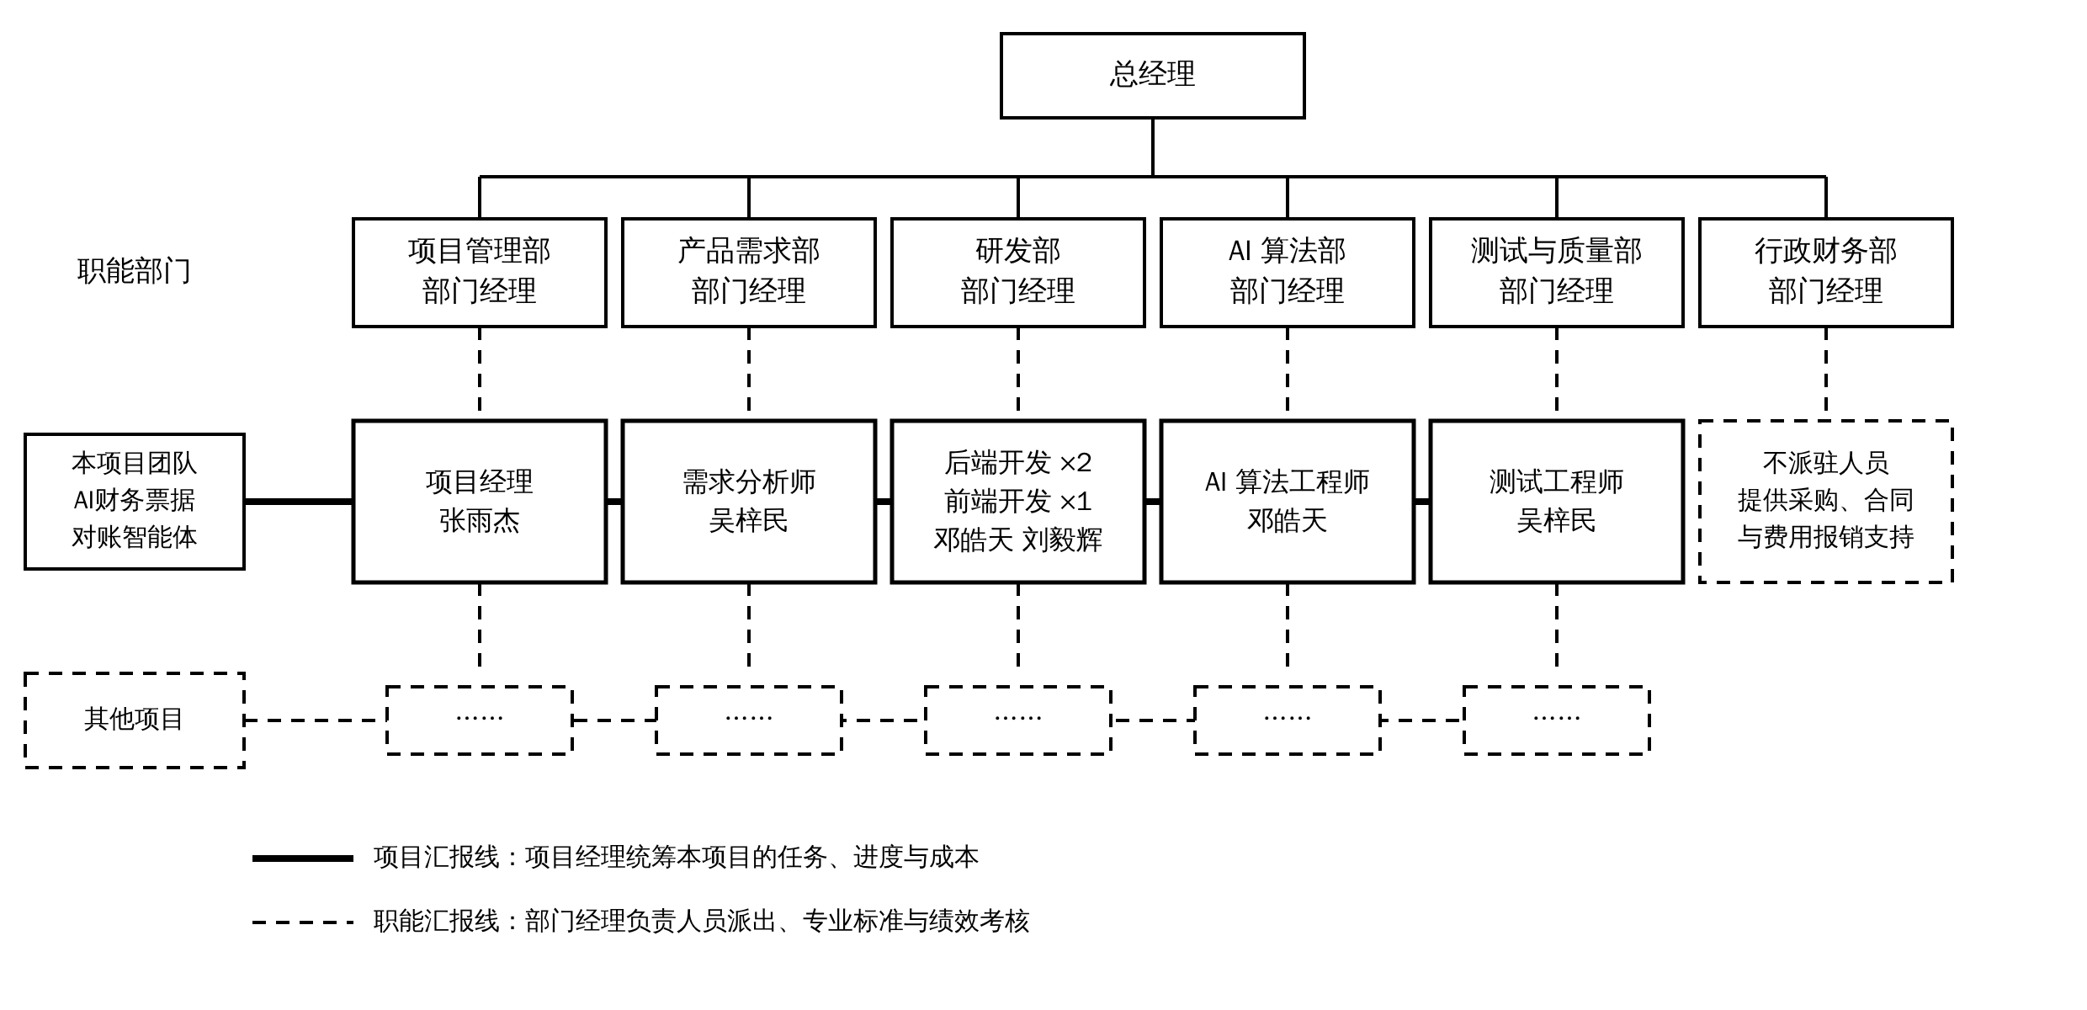
图 1 承建公司组织结构图（平衡矩阵型）
3.2 职能部门与派出岗位
职能部门 | 部门职责 | 向本项目派出的岗位 | 岗位数
总经理 | 公司经营决策，批准项目立项、重大资源调配和重大变更 | 不派出，作为承建方最高决策和升级对象 | —
项目管理部 | 项目经理的归属部门，负责项目立项管理、项目经理配置和项目执行监督 | 项目经理 | 1
产品需求部 | 需求调研、需求分析和需求文档编写 | 需求分析师 | 1
研发部 | 后端和前端软件开发、技术方案和代码评审 | 后端开发工程师 ×2（含技术负责人）、前端开发工程师 | 3
AI 算法部 | OCR、信息抽取、大模型应用和异常检测方案 | AI 算法工程师 | 1
测试与质量部 | 测试计划、测试执行、缺陷管理和质量保证 | 测试工程师 | 1
行政财务部 | 采购、合同、费用报销和人事行政 | 不派出，提供云服务器和 API 采购、合同与费用报销支持 | —
合计 |  |  | 7

派出岗位合计 7 个，与《项目假设表》C1 一致。岗位数不等于全程满员，各岗位的投入时间按 WBS 和工期估算确定。
3.3 矩阵中的职权划分
矩阵型组织中，项目成员同时接受项目经理和部门经理的管理。为避免多头指挥，双方职权划分如下：
管理事项 | 项目经理 | 职能部门经理
工作任务与优先级 | 决定：分配工作包，确定本项目内任务的先后顺序 | 知情：了解本部门人员承担的任务
进度与成本 | 决定：编制和控制进度基准、成本基准 | 配合：保证派出人员按计划投入
人员派出与替换 | 提出：提出各阶段的岗位和人数需求 | 决定：指派具体人员，需要替换时与项目经理协商
技术方案与专业标准 | 确认：确认方案满足范围、进度和成本要求 | 决定：把关技术方案和专业规范
绩效考核 | 提供：提供成员在本项目中的表现评价 | 决定：结合项目评价完成综合考核
资源冲突 | 上报：与部门经理协商，无法解决时上报总经理 | 上报：与项目经理协商，无法解决时上报总经理

四、项目团队结构
项目团队采用三层结构：项目经理统一负责；需求分析师、开发组和测试工程师分别向项目经理汇报；开发组由技术负责人带领。测试工程师直接向项目经理汇报，不隶属开发组，以保证测试的独立性。
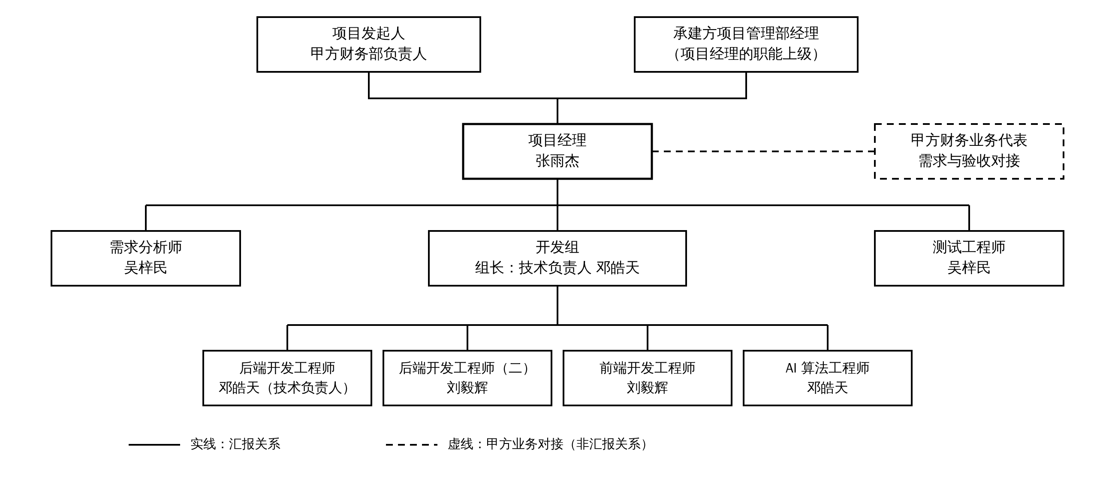
图 2 项目团队结构图
4.1 岗位、汇报关系与扮演者
岗位 | 人数 | 所属职能部门 | 直接汇报对象 | 主要职责 | 扮演者
项目经理 | 1 | 项目管理部 | 甲方项目发起人；项目管理部经理 | 制定并维护项目计划，协调资源，控制进度与成本，负责与甲方沟通 | 张雨杰
需求分析师 | 1 | 产品需求部 | 项目经理 | 需求调研，编写和维护需求规格说明书，管理需求变更 | 吴梓民
后端开发工程师（技术负责人） | 1 | 研发部 | 项目经理 | 带领开发组；票据处理、对账规则引擎、数据接口开发 | 邓皓天
后端开发工程师（二） | 1 | 研发部 | 技术负责人 | 票据处理、对账规则引擎、数据接口开发 | 刘毅辉
前端开发工程师 | 1 | 研发部 | 技术负责人 | 用户界面、报表与可视化开发 | 刘毅辉
AI 算法工程师 | 1 | AI 算法部 | 技术负责人 | OCR 识别、票据信息抽取、异常检测模型 | 邓皓天
测试工程师 | 1 | 测试与质量部 | 项目经理 | 测试计划、测试用例、缺陷跟踪与回归测试 | 吴梓民

4.2 小组成员与岗位对照
模拟项目共 7 个岗位，由 4 名小组成员扮演，对应关系与《团队章程》一致：
小组成员 | 扮演岗位 | 在作业中负责的文档
张雨杰 | 项目经理 | 项目章程、启动会议程、团队章程、组织架构图、职责分工表、里程碑列表、软件项目管理计划、统稿
刘毅辉（B） | 前端开发工程师、后端开发工程师（二） | SWOT 分析、干系人登记册与管理策略、商业论证书
吴梓民（C） | 需求分析师、测试工程师 | 范围管理计划、范围说明书 / SRS，参与 WBS 拆分
邓皓天（D） | 后端开发工程师（技术负责人）、AI 算法工程师 | WBS、活动与工期估算、网络图、基准甘特图、成本估计与预算

说明：一人扮演两个岗位只是课程安排。在模拟项目中，7 个岗位按独立人员计算，人天和成本按岗位分别估算。需求分析师与测试工程师由同一人扮演，在瀑布法下两者的主要工作分别集中在需求阶段和测试阶段，时间上基本错开。

五、甲方组织与对接关系
甲方为某中型制造企业财务部，共 8 名财务人员从事票据整理和对账工作。甲方相关人员与项目团队的对接关系如下，与《干系人登记册与管理策略》（T04）一致：
甲方组织 / 人员 | 在项目中的角色 | 承建方对接人 | 对接方式
甲方财务部负责人 | 项目发起人：确认目标、预算、范围和验收 | 项目经理 | 启动会；每周五周报；里程碑评审；验收签字
财务业务代表 / 流程负责人 | 提供票据和台账模板，定义异常规则和审批边界 | 需求分析师、项目经理 | 需求访谈；规则评审；用户验收测试
财务审核人员（8 人） | 系统最终用户 | 需求分析师、测试工程师 | 流程访谈；原型评审；用户验收测试；用户培训
企业 IT / 信息安全部门 | 评审数据权限、部署和安全方案 | 技术负责人 | 架构与安全评审；部署环境协调
企业管理层 / 预算审批人 | 审批投资，关注收益和风险 | 项目经理（经项目发起人） | 商业论证和里程碑节点的摘要汇报

六、汇报与升级路径
事项 | 汇报 / 升级路径 | 频率或时限
日常工作进展 | 成员 → 技术负责人或项目经理（每日站会） | 工作日 9:30
项目整体状态 | 项目经理 → 甲方项目发起人，抄送项目管理部经理（项目周报） | 每周五 17:00 前
阶段交付物评审 | 项目经理组织，全体成员和甲方代表参加（里程碑评审会） | 每个里程碑节点
成员之间的冲突 | 当事人直接沟通 → 项目经理协调 → 部门经理或项目发起人裁决 | 项目经理协调不超过 24 小时
资源争夺（跨部门） | 项目经理与部门经理协商 → 总经理裁决 | 协商无果即上报
范围、进度、成本基准变更 | 提交变更申请 → 评估影响 → 项目经理与甲方共同批准 | 按变更控制流程

会议时间、周报时间和冲突处理流程均取自《团队章程》第四、六、七节。

